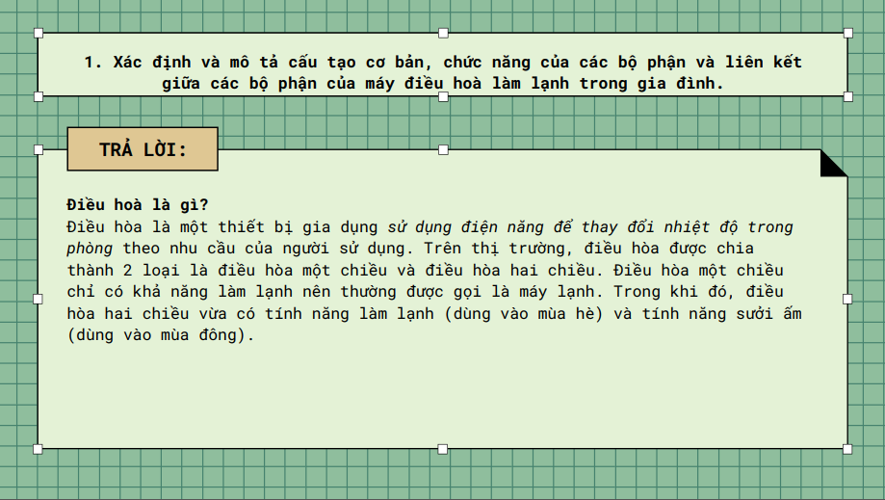

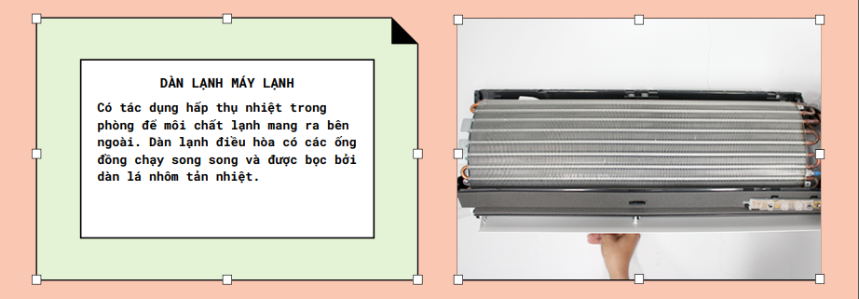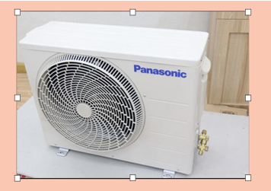
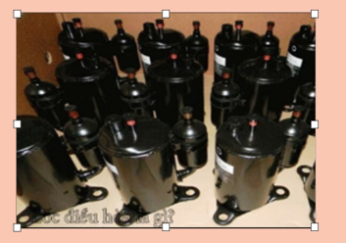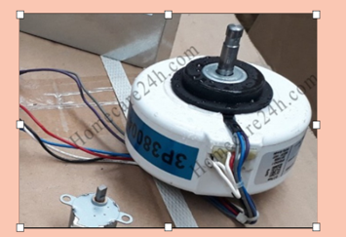
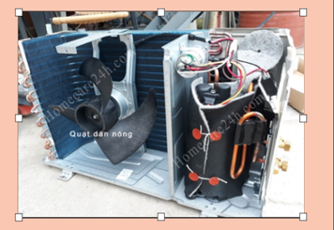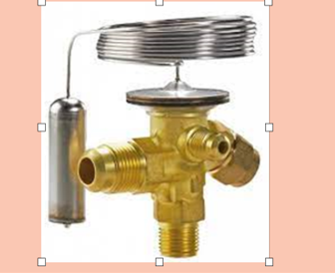
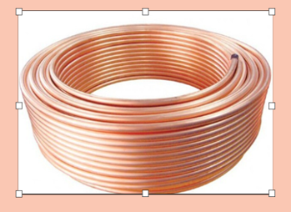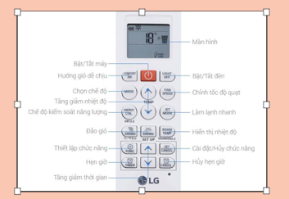

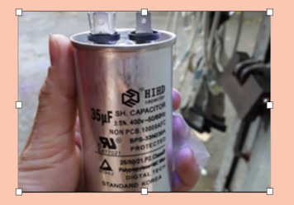

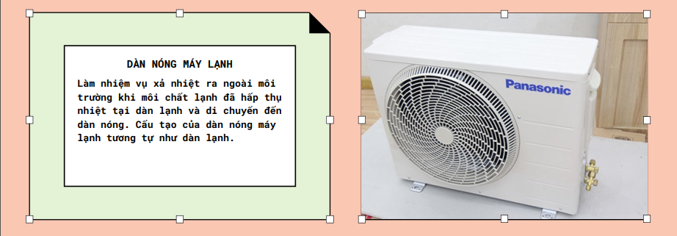
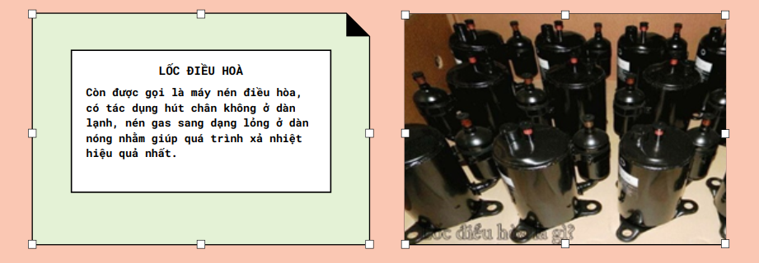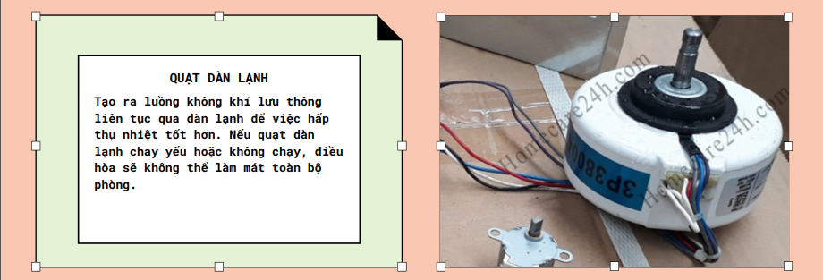
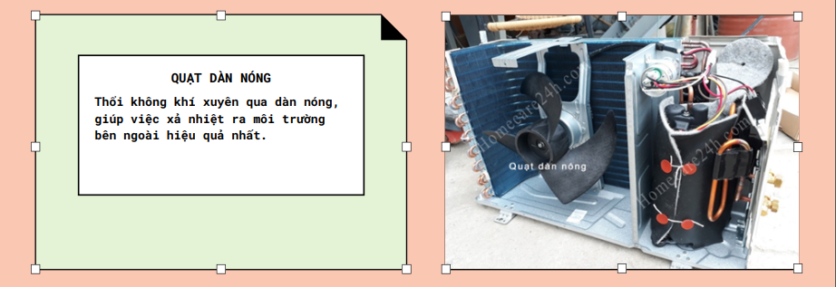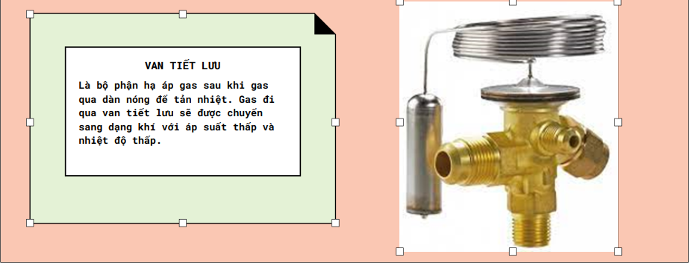

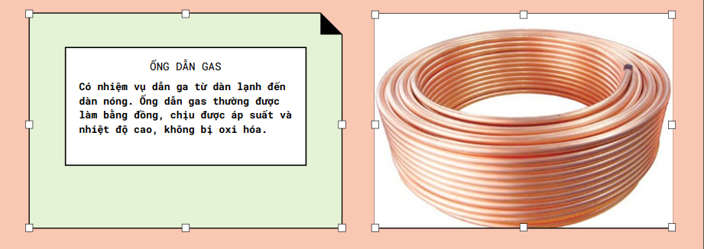

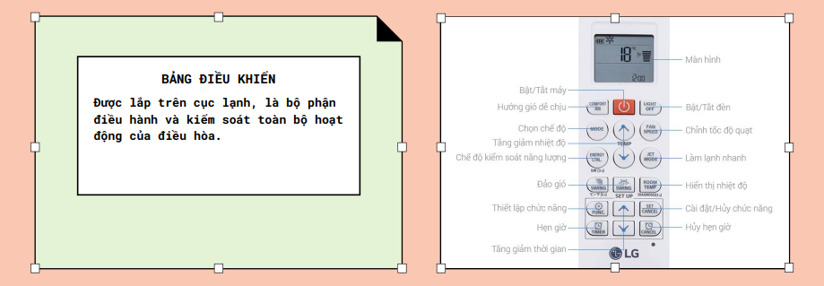

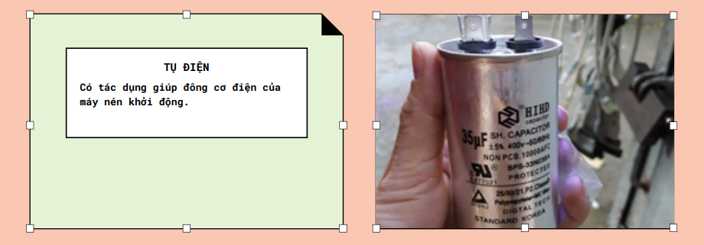

Ngoài những bộ phận chính trên, cấu tạo của điều hòa, máy lạnh còn có nhiều bộ phận khác như cảm biến nhiệt dàn lạnh, khung vỏ, máng nước, bộ phận an toàn,…

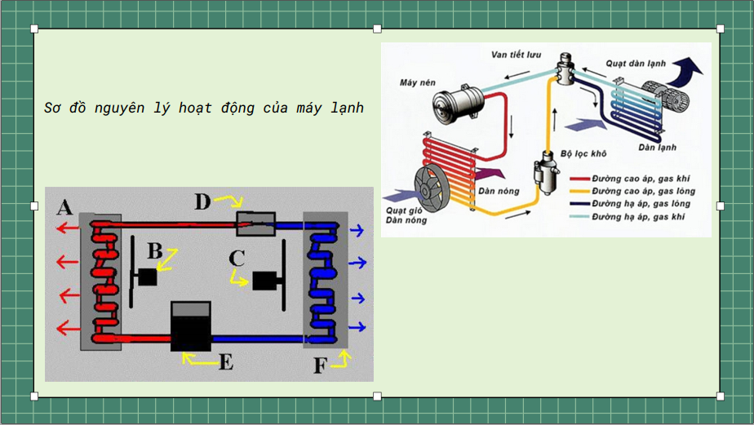

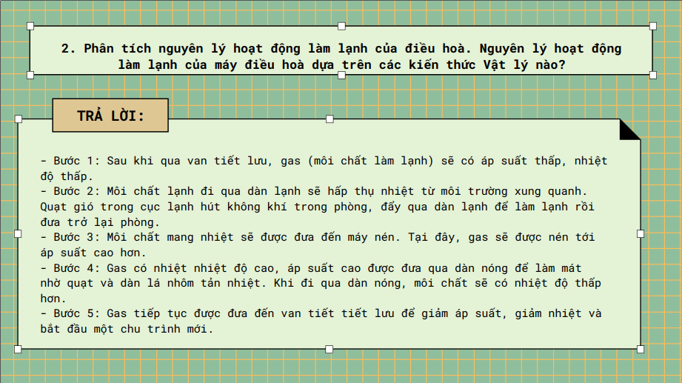

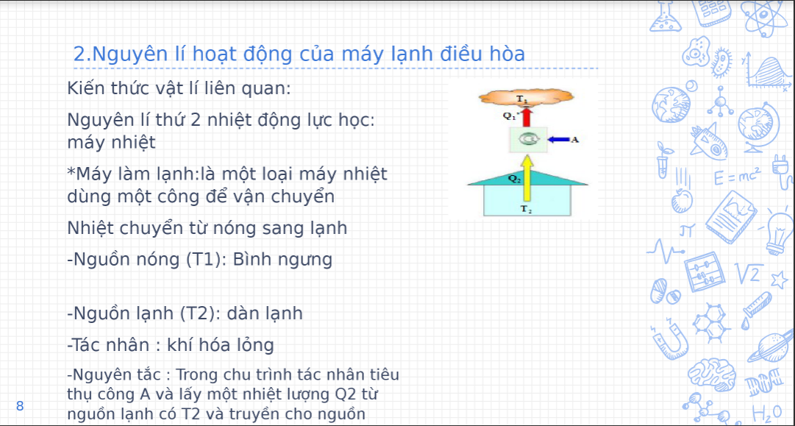

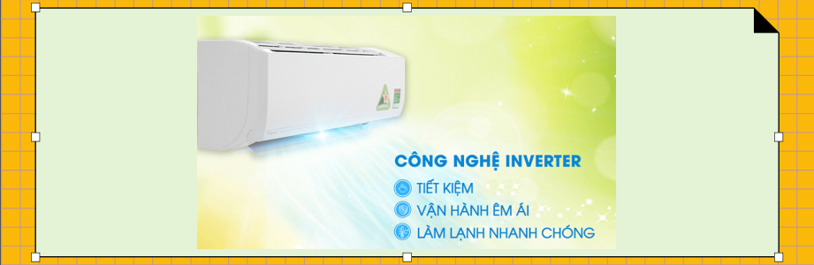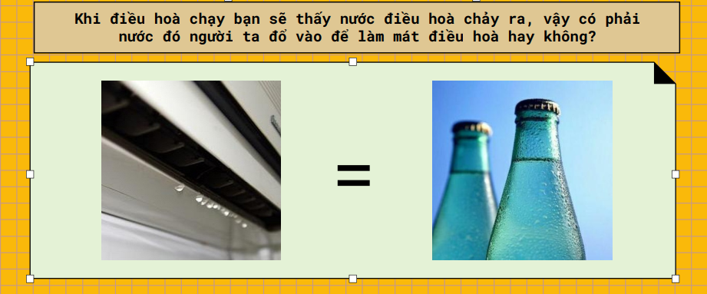

- Với nguyên lý hoạt động trên, các bạn cần chú ý đến quá trình dàn lạnh hút không khí trong phòng cho thổi quá hệ thống ống đồng chứ gas lạnh bên trong dàn lạnh để làm mát không khí. Quá trình này diễn ra sẽ khiến bên ngoài ống đồng bị động nước hay còn gọi là đọng sương. Nước bám trên ống đồng sẽ chảy xuống khay dẫn nước và chảy ra ngoài. Hiện tượng này giống với hiện tượng các bạn để một cốc nước đá, sau một lúc bến ngoài cốc nước sẽ có hiện tượng đọng sương.
-> Đây là nguyên lý bão hoà hơi nước trong không khí. Khi hơi nước trong không khí bị bão hoà, lượng hơi nước vượt quá mức bão hoà sẽ chuyển sang thể lỏng chứ không còn là hơi nước ( thể khí) nữa. Khi nhiệt độ không khí giảm đi, mức độ bão hoà hơi nước trong không khí cũng giảm đi. Áp dụng vào trường hợp của điều hoà, không khí mang theo hơi nước trong phòng khi thổi qua ống đồng có chứa gas lạnh sẽ bị làm lạnh. Khi không khí bị làm lạnh, mức bão hoà hơi nước sẽ giảm đi rất nhiều và ở bị trí không khí tiếp xúc với ống đồng chứa gas lạnh mức độ bão hoà giảm xuống rất thấp. Hơi nước bị bão hoà ở khu vực này sẽ trở về dạng lỏng và bám trên ống đồng. Nước này sẽ nhỏ xuống khay dẫn nước và chảy ra bên ngoài theo ống thoát nước.

* Công nghệ Inverter:
- Khái niệm Inverter đơn giản là thiết bị có khả năng tiết kiệm điện nhằm tránh những hao phí không đáng khi sử dụng. Toàn bộ thiết bị được kiểm soát bằng board mạch sử dụng công nghệ biến tầng. Nói chính xác hơn là board mạch điều khiển tầng số Hz (50Hz – 60Hz) ở mức dao động từ 30-90% khả năng vận hành của máy.
- Sau đây là 1 vài ưu và khuyết được liệt kê như sau :
i) Ưu:
+ Nói đến Inverter là trước tiên phải nói đến khả năng tiết kiệm điện vốn là sở trường của dòng này. Mức tiết kiệm điện dao động từ 30 – 90% điện năng so với loại máy cùng công suất nhưng ko có khả năng tiết kiệm điện (dòng Non-Inverter). Về khoản tiết kiệm điện này nếu so sánh với số tiền thanh toán hằng tháng chỉ bằng 1/3 so với dòng Non-Inverter thông thường
+ Điều đáng chú ý nhất là khả năng duy trì nhiệt độ phòng cực kì ổn định. Luôn duy trì được mức temp được Set sẵn trên Remote. Điều này sẽ khiến bạn không cảm thấy quá nóng hay quá lạnh khi xài công nghệ này. Đặc biệt là luôn tạo không khí dễ chịu và máy vận hành ở mức êm, yên ắng nhất ngay cả khi bạn ngủ.
+ Nhằm nâng cao tính chuyên nghiệp cũng như những tính năng vượt trội về điều hoà không khí thì hiện nay máy lạnh dân dụng có trang bị thêm các tính năng như khử mùi (plasma), tạo ion giúp cho bầu không khí trong phòng bạn trở nên trong sạch và dễ chịu hơn.
+ Rất thích hợp cho người dùng nhạy cảm về nhiệt độ và cho những bé sơ sinh (nhiệt độ an toàn cho bé ở mức 28-29*C luôn luôn chính xác)
+ Cho phép chạy ở mức 120-125% công suất khi phòng chưa đủ lạnh trong vòng 45-1h . Sau khi đủ lạnh thì sẽ giảm ở mức 50-75% công suất tùy theo bộ biến tầng kiểm soát.

ii) Khuyết:
+ Vì là dòng điều khiển hầu hết bằng các vi mạch điện tử nên máy rất khó chịu về điện áp. Điều kiện ban đầu khi lắp đặt máy là bạn phải đáp ứng đúng chuẩn điện áp mà nhà sản xuất đề ra +-

